Безопасность детей для родителей превыше всего. Поездка на автомобиле не является исключением.
Ребенок во время поездки должен находиться в специальном детском автокресле, которое гарантирует его защиту в аварийных ситуациях. Для большей надежности кресло нужно выбирать правильно.
Важно, купить детское автокресло, которое будет не только надежно крепиться, но и быть легким в переноске.
Для каждой возрастной и весовой категории есть своя группа детских автокресел.
Группа 0
Новорожденных детей рекомендуется перевозить в автолюльках, так как они еще не умеют сидеть самостоятельно. Автолюлька – это та же коляска, но с возможностью крепежа к сиденью.
Ребенок держится в люльке мягким широким ремнем, а вокруг головы располагается дополнительная защита.
Группа 0+
Эта группа схожа с предыдущей. Такое автокресло устанавливается на переднем или заднем сиденье, лицом против хода движения.
Как правило, кресла этой группы универсальны, и могут использоваться и как автокресло, и как качалка, и как просто стул. Некоторые модели можно модернизировать до колясок с помощью специальных шасси.
Группа 0+ – 1
Кресло представляет собой пластиковую «мыльницу», закрепленную в силовом каркасе. Их можно располагать как для сидения, так и для сна.Устанавливается на заднее сиденье.
Группа 2 – 3
Группа для детей постарше. Когда ребенок вырастает из такого кресла, с него снимается спинка, и остается только сиденье.
Крепится только на заднее сиденье.
Группа 3
Самая старшая группа. Для безопасности ребенка используется только сиденье-подкладка, фиксируется ребенок автомобильным ремнем.
Есть и универсальные кресла-трансформеры. Они по мере роста ребенка меняются и более практичны, так как хватает их на гораздо дольше время.

В магазинах часто спрашивают, есть ли такое кресло, которое подойдет для ребенка от 0 до 12 лет, или существует какое-либо ну очень универсальное, самое лучшее кресло. Но, к сожалению, таких не бывает.
На кресле должен присутствовать значок ECE R44/03, указывающий на его качество. Для детей, младше трех лет, в кресле должен быть Y-образный ремень.
Он защитит ребенка от перелома позвоночника и повреждения брюшной полости в случае аварии.
Но главное – это то, что ребенку должно быть комфортно в автокресле, иначе в пути он начнеткапризничать и отвлекать водителя от дороги.
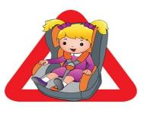

На машине мы помчимся по дороге, с ветерком!
Ну, а кресло обеспечит безопасность и комфорт!!

Дети до 12 лет должны сидеть на заднем сиденье автомобиля при отсутствии на переднем сидении специального детского удерживающего
устройства.
Все приспособления безопасности должны быть правильно подобраны
в соответствии с возрастом ребенка. Очень важно убедиться в том, что
ребенок правильно пристегнут в соответствии со своим размером и
весом.

Правила дорожного движения Российской Федерации обязывают водителей использовать специальные удерживающие устройства при перевозке в салонеавтомобиля детей в возрасте до 12лет - даже в поездках на самыенезначительные расстояния.

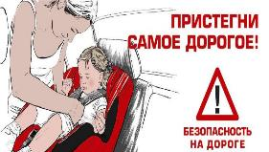

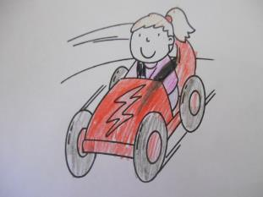

Ездий в автокресле-
будет мир чудесней!
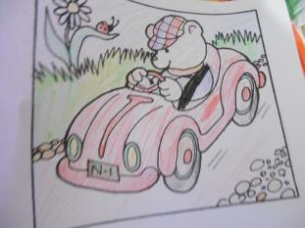

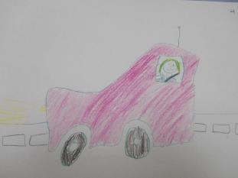

В автокресле безопасно-
Это всем предельно ясно.
Пристегнем свои ремни
И не страшно нам в пути!

На заметку мамам, папам
Вот я что сказать хочу:
Покупайте авто кресло
В безопасность малышу!

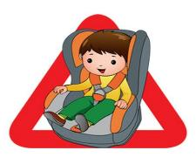

Жизнь ребенку
сбереги - в
автокресле
пристегни!

МБДОУ
детский сад №3 «Аленушка»
команда ЮПИД «Светофорик»

